|  |
| --- |
|  |
| Kuukausi Uutiskirje |
|  |

[Lähettävän organisaation nimi]

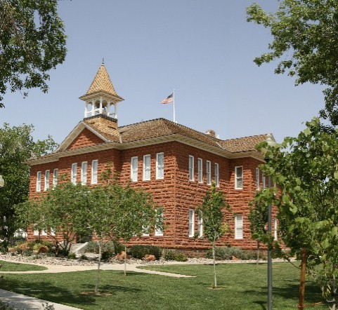

Tulevia tapahtumia

[Päivämäärä]

[Tapahtuman nimi]

[Päivämäärä]

[Tapahtuman nimi]

[Päivämäärä]

[Tapahtuman nimi]

|  |
| --- |
|  |
| Tärkeitä tiedotteita  [Vaihda tähän oma kuvasi napsauttamalla kohtaa hiiren kakkospainikkeella ja valitsemalla sitten Muuta kuva.] |

[Katuosoite, postinumero, postitoimipaikka]

[Verkkosivusto] P: [Puhelin]

|  |
| --- |
|  |
| Hyvä lukija,  Tässä asiakirjassa on vinkkejä (kuten tämä), joiden avulla pääset alkuun.  Kun napsautat jotakin tekstin kohtaa, koko vinkki tulee valituksi. Voit korvata tekstin omalla tekstillä yksinkertaisesti kirjoittamalla sen päälle.  Tähän kohtaan kannattaa kirjottaa lyhyt esittelykirje. Sävytetty alue kasvaa sitä mukaa, kun kirjoitat tekstiä.  Ystävällisin terveisin  Word-tiimiläiset |
|  |

Tee siitä persoonallinen

Voit antaa tällaiselle malliasiakirjalle täysin uudenlaisen ulkoasun vain parilla hiiren napsautuksella.

Eri tyylivaihtoehtoja näet valintanauhan Sivun asettelu ‑välilehdessä olevista Teemat-, Värit- ja Fontit-valikoimissa. Ota haluamasi vaihtoehto käyttöön napsauttamalla.

Anna oman tyylisi näkyä

Pystyt luomaan upean tyylin vaivattomasti, aivan kuten mekin.

Olemme luoneet tyylejä, joiden avulla voit käyttää tässä mallissa näkemiäsi muotoiluja nopeasti. Voit lisätä minkä tahansa tässä uutiskirjeessä käytetyn tekstityylin valintanauhan Aloitus-välilehden tyylivalikoimasta.

Lisää tärkeitä uutisia

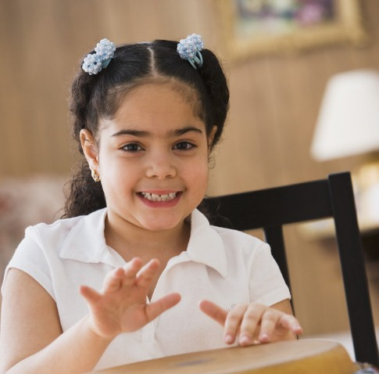

|  |
| --- |
|  |
| Tulevia tapahtumia  [Tapahtuman nimi]  [Lisää tapahtuman kuvaus ja keskeiset tiedot tähän.]  [Tapahtuman nimi]  [Lisää tapahtuman kuvaus ja keskeiset tiedot tähän.] |

Maalaa kuva

Jos lisäät kuvia uutiskirjeen muihin osiin, ja haluat sivun yläreunan reunaviivan ja kuvan sopivan yhteen, voit yksinkertaisesti maalata kuvan!

Valintanauhan Aloitus-välilehdessä olevaa Muotoilusivellintä voi käyttää kuviin samalla tavalla kuin tekstiin. Sinun tarvitsee vain valita haluamallasi tavalla muotoiltu kuva, napsauttaa Muotoilusivellintä ja napsauttaa lopuksi kuvaa, johon haluat lisätä muotoilun. Eikö ollutkin helppoa?

Taulukoihin voi laittaa muutakin kuin numeroita

Tämän mallin sävytetyt ja reunuksilla kehystetyt osat on luotu taulukoita käyttämällä. Sama muotoilu lisätään kaikkiin uusiin taulukoihin, joita lisäät tähän malliin.

Aloita valitsemalla Lisää-välilehden Taulukko-kohta.

Työstä on tehty vieläkin helpompaa: kun napsautat ensin Taulukko-kohtaa ja valitset sitten Pikataulukot, näkyviin tulee esimerkkitaulukko, jossa on täsmälleen tämän mallin muotoilut.

Helppokäyttöinen sivupalkki…

Kun lisäät uuden sivun, voit lisätä myös uuden sivupalkin.

Napsauta uuden sivun ensimmäistä kappaletta. Valitse sitten valintanauhan Lisää-välilehdestä Tekstiruutu, niin voit valita jomman kumman tässä mallissa näkyvistä sivupalkin muotoiluista.